



**QG工作室项目报告**

学 院 计算机学院

专 业 计算机类

班 级 计算机类十一班

组 别 后台组

姓 名 苏志鹏

学 号 3123004581

2023年 月 日

广东工业大学计算机学院制

目录

广东工业大学计算机学院制 1

一、项目简介 4

二、项目要求 4

1.教师模块： 4

2.学生模块 : 5

三、设计思路 6

1.登录与注册界面 6

2. 教师登录界面 7

3.学生登录界面 7

4. 管理员界面 8

四、详细功能 9

1.用户的登录与注册 9

2.调用数据展示 11

3. 课程数据库功能展示 12

4. 个人信息修改 13

5. 题目数据库功能展示 13

6. 学生答案数据库功能展示 14

7. 评论区数据库功能展示 14

8. 对于学习课程功能展示 15

9. 返回登录界面功能 15

10. 教师学生信息修改功能 15

五、程序测试 15

1.功能测试 15

2.进行uit测试 16

3.性能测试 16

4.兼容性测试 16

六、项目亮点 16

1.新增了一个管理员操作 16

2.使用了druid的数据库连接池 17

3.时间运用 18

4.预防mysql注入，增加信息安全 18

5.运用表的关联 18

6.使用了验证码的形式 19

7.完成了报名人数的限制 19

8.在登录界面运用了正则表达式 19

9.使用了MD5的技术 20

10.课程的时间插入用了日程表格 20

11.对数据进行筛选展示 20

12.注册时进行信息校验 20

13.教师可以帮学生进行选课 21

14.功能限制 21

七、心得体会 21

本次项目的难点在于： 21

一、确保选课在规定时间内 21

二、关于表中包含的内容构建 22

三、各用户展示不同的所需数据 22

四、传输数据的安全性 22

五、对输入数据的格式规范 23

六、修改信息规范 23

完成本次项目的心得： 23

**一、项目简介**

**这是一个在线学习平台，本项目旨在开发一个在线学习平台，为学生和教师提供一个便捷的教学与学习环境。学生可以通过平台选择和参与教师创建的选修课程，进行课程学习和答题，教师可以创建课程、管理课程内容和监控学生学习情况。**

**二、项目要求**

**1.教师模块：**

创建课程：教师可以创建新的课程，课程要有合理的章节划分，可以先做简单的文本类。

教师信息：教师可以添加自己的个人介绍、电子邮箱、qq等个人信息并可以修改。

管理课程：教师可以设置课程的基本信息如名称，描述，开课时间，结课时间，报名人数限制等。

查看报名学生情况：教师可以查看自己课程中报名的学生情况查看学习情况：教师可以查看自己所属课程中学生的学习情况

添加题目：教师可以对课程章节添加题目，包括选择题、填空题、简答题等。

查看学生答题情况：教师可以查看学生对于题目的答题情况，包括正确率等。

统计分析：教师可以查看课程的整体学习情况，包括学生平均成绩、答题情况等。

参与讨论：教师可以参与课程的讨论区，并回复学生的讨论。

**2.学生模块:**

注册与登录：学生可以注册新账号或使用已有账号登录平台。

学生信息：学生可以添加自己的个人介绍、学号、年级等必要个人信息并可以修改。

浏览课程：学生可以浏览平台上所有可选的课程，并查看课程详情。

选择课程：学生可以选择感兴趣的课程进行学习。

学习课程：学生在课程开放时间内可以学习课程内容，并完成相关题目。

查看答题情况：学生可以查看自己的答题情况和历史记录。

学习记录：学生可以查看自己的学习记录，包括已学习课程、做题情况等。

学习情况：记录统计学生每个章节的学习情况，学习情况包括答题多少、正确率等信息。

学习讨论：学生可以在课程的讨论区与其他学生和教师进行交流和讨论。

**三、设计思路**

本项目分为四个模块，再进行完登录之后，根据不同的用户身份展示相对应的用户界面：

1.登录与注册界面

首先用表格收集用户填写的信息，用按钮收集用户的身份，使用了三个表格，从填写的信息与数据库中的数据进行匹配，如果有相同的则登录到相应的界面，如果不同则返回到登录界面，并提醒用户输入错误；

用户注册则是调用了插入数据的方法，并使用了验证码的方式，提高了一定的安全性，需验证码输入正确方可进行注册，其中运用preparestatement方法防止mysql注入，注册信息会跟数据库的信息进行比对，若是没有相同的用户信息才能够注册。

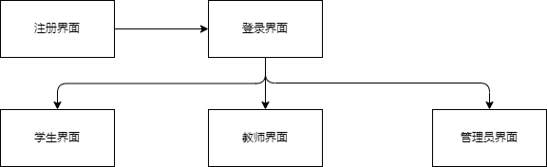

登录界面展示

1. 教师登录界面

在界面会提醒教师今天的日期，教师能够创建课程，管理课程，管理学生，修改教师的个人信息，出题目，查看题目，查看学生对题目的作答，查看学生对课程的评论区，查看报名本课程的学生信息，根据此来查看已学习课程的学生，和返回登陆了界面的功能，其中对于一系列的信息查看都是基于教师本身教学的科目来查看的，查看不到别的信息，对于自己本课程的信息能够进行增删改查，以来确保课程的正常进行。

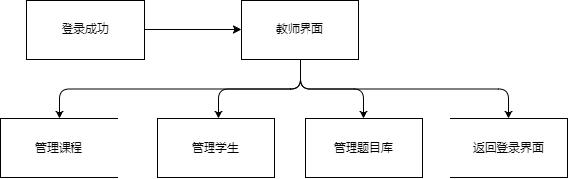

教师登录界面展示

3.学生登录界面

在界面会提醒学生有关今天的日期，学生在该界面能够浏览所有的课程并从中选择课程进行学习，可以修改自己的个人信息，查看自己已经报名的课程，并学习该课程中的东西，上交自己的学习状态告诉老师自己已经完成本章节的学习，能够查看自己的答题情况，能够发表自己对某个课程的看法，然后等待老师的回复信件，能够查看某个课程的评论区也能够查看所有课程的评论区，可以查看自己已经学习的章节，避免重复学习，和返回登录界面。

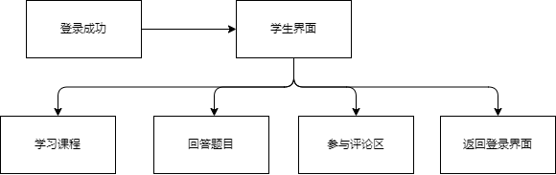

学生登录界面

1. 管理员界面

管理员存在的意义是对于每一个数据库都有查阅的权限，对各个数据库的数据进行查阅，维护数据库的正常，删除掉恶意的信息，和修改学生和教师的信息，在忘记密码的时候，老师和学生可以向管理员反馈进行对密码的修改，使得用户更好使用平台，和在课程结束的时间，为来不及报名的同学帮其报名。

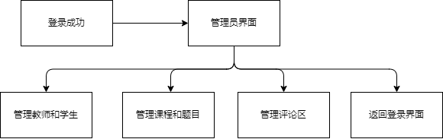

管理员登录界面

**四、详细功能**

**1.用户的登录与注册**

通过对表格数据的提交，读取前端传来的数据，跟数据库里相应的身份的信息进行比对，有名字与密码相同的，则跳转到相应的用户界面，如果账号或者密码错误则进行提示，登录界面中有跳转到注册界面的按钮，到注册界面则是填写账号和密码，如果没有相同的账号且验证码填写正确则完成注册，完成注册的信息会经过加密之后保存到数据库，如果有重复的信息则进行提醒，验证码错误也会进行相应的提醒，当完成注册之后则跳转到登录界面进行登录使用平台。

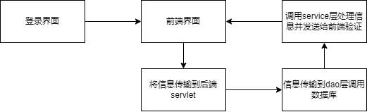

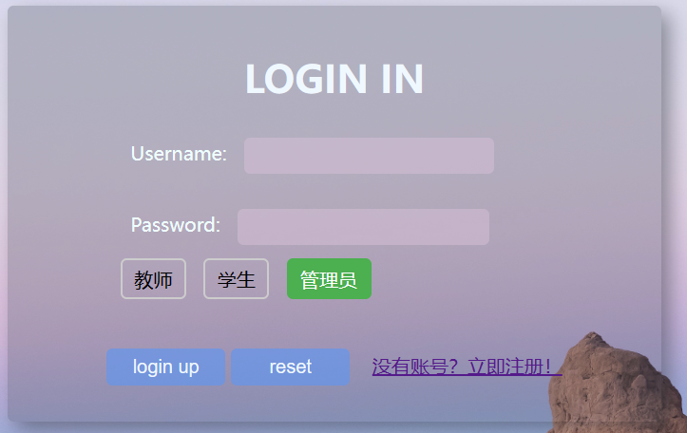

登录界面展示

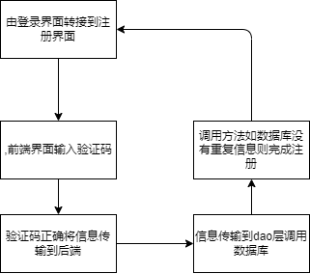

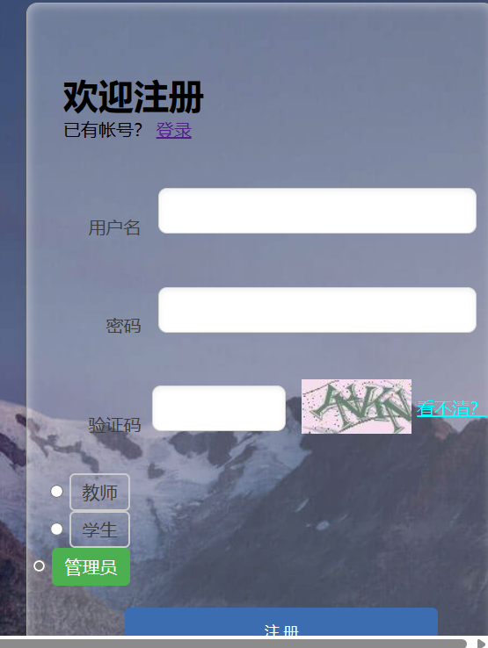

注册界面展示

**2.调用数据展示**

功能实现通过前端传输请求，前端将请求往后端servlet层传输解析相应请求，然后调用到相应的service层，service层中运用dao层来使用相关的数据传输到方法中进行处理，并将处理后的数据发送到不同的前端页面进行展示。处理数据的方法是对相应的数据库进行增删改查，然后将数据库的信息进行传输。

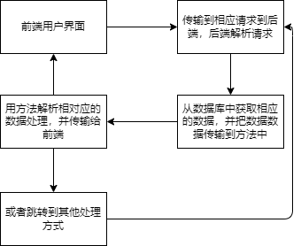

调用数据功能展示

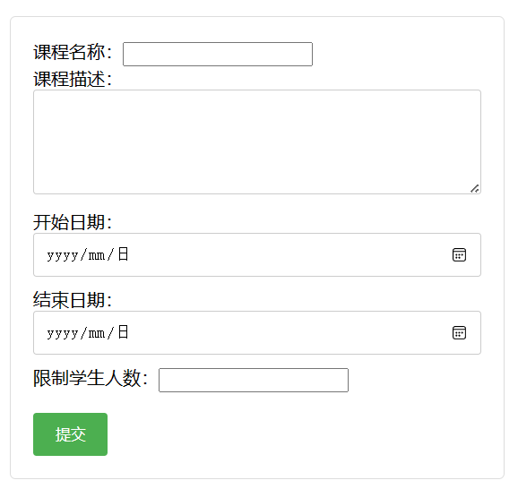

添加课程功能表格展示

1. **课程数据库功能展示**

课程表格**对于老师来说**，老师可以创建课程，查看学生报名课程的情况，在课程中还能添加具体的章节学习内容；**对于学生来说**，可以学习课程的文本内容其中的学习内容也包括了对章节的内容，对课程进行选择，以及查看自己已经选择的课程；**对于管理员来说**，可以对于所有的课程信息进行修改添加，可以对所有的报名信息进行查看修改，对课程表，章节表，报名信息表三表进行修改。

1. **个人信息修改**

对于老师和学生都可以进行个人信息的修改，传输请求后将个人信息展示，然后选择对个人信息修改还是对密码进行修改展示不同的表格进行修改，修改完个人信息后继续展示个人信息，如果修改个人密码则跳转到登录界面进行重新登录。



修改信息功能展示

1. **题目数据库功能展示**

对于老师用户来说，老师可以添加题库中的题目，查看自己管理的课程的所有题目，可以对题目信息进行修改；对于学生来说，学生可以查看自己想查看课程的题目，并对题目完成作答；对于管理员来说，展示所有课程的题目，对所有题目进行增删改查。

题目数据库功能展示

1. **学生答案数据库功能展示**

对于老师来说，老师可以查看对于自己管理课程中的题目学生所回答的答案，并对答案进行手动的批改和打分；对于学生来说，学生可以在查阅题目后对题目进行回答自己的答案，并查看自己的作答情况，如果老师批改则会显示相应的结果，也可以对已经作答的题目答案进行修改；对于管理员来说，就是对于学生答案数据所有的数据进行增删改查。

1. **评论区数据库功能展示**

对于老师，老师可以查看自己管理课程中学生的讨论区，并对学生的评论作出老师自己回复评论，并可以添加老师自己的评论，对于自己课程的评论区可以进行维护；对于学生来说，他们可以查看自己想查看的课程的评论区，可以发表自己对于本门课程的看法，也可以查看所有的评论，并进行参与和交流；对于管理员，可以对于评论区表格所有的评论进行增删改查，对于评论区进行维护。

1. **对于学习课程功能展示**

对于老师，可以查看自己本课程所有学生是否学习本课程中的具体章节，了解学生具体的学习情况；对于学生，可以查看自己本章节是否进行学习过，避免重复学习，有效提高学习效率；对于管理员，可以对学习状态表进行增删改查，对于学习状态表进行维护。

1. **返回登录界面功能**

如果在使用中想切换到别的用户时，在用户界面中点击返回登录按钮即可回到登录界面进行对用户切换，在对具体的功能表格实现中，如果是误触或者不想完成本次功能在表格中也有返回用户界面的按钮。

1. **教师学生信息修改功能**

这是管理员新增的功能，当教师或者学生忘记密码时，管理员这里有对于所有教师和学生的个人信息表，可以帮忙为教师和学生进行密码修改。

**五、程序测试**

**1.功能测试**

对于学习平台中的每一个功能进行逐步调试，插入用户可能输入的数据进行使用该平台，确保每一个功能都能够正常执行，不会出现404这些程序漏洞出现的报错导致的页面崩溃。

**2.进行uit测试**

对学习平台的前端界面进行了人工测试，界面排布较为优良，有提示信息指导用户操作，用户界面设计比较简洁明了，基本符合用户的需求。

**3.性能测试**

系统在常规负载下能够及时相应反应，使用了druid的数据池，能够实现多连接。在没有大量用户使用的情况下系统不会出现崩溃的情况。

**4.兼容性测试**

将本项目放在各种现在流行的浏览器进行运行，得出本项目对于各种常规的浏览器，常规的操作系统来说运行良好，未曾发现兼容性问题。

**六、项目亮点**

**1.新增了一个管理员操作**

对于教师和学生都有一定的权限限制，只展示用户需要看到的数据，以来使教学能够更好地进行，减少对无用数据的读入，所以为了方便更好的管理所有的数据库，新增了一个管理员的界面，管理员能够对所有的数据库进行数据处理，对无用的数据进行删除，同时如果发生用户忘记密码的情况，管理员这边也能及时帮用户修改密码。

**2.使用了druid的数据库连接池**

**初始化连接池**：在初始化阶段，Druid会根据配置文件中的参数创建一定数量的数据库连接，并将这些连接放入连接池中。连接池的大小取决于配置文件中的参数，可以根据实际情况进行调整。

**获取连接**：当应用程序需要与数据库进行交互时，它会从Druid连接池中获取一个数据库连接。这个过程是通过调用DruidDataSource的getConnection()方法实现的。在获取连接时，Druid会从连接池中取出一个空闲连接。如果连接池中没有空闲连接，Druid则会根据配置文件中的参数创建一个新的连接。

**连接状态检查**：在获取连接之前，Druid会检查连接的状态。如果连接已经关闭或者超时，Druid会从连接池中删除这个连接，并创建一个新的连接。这个过程是通过调用DruidDataSource的checkConnection()方法实现的。

数据库连接池通过预先创建和管理一定数量的数据库连接，避免了在每次需要访问数据库时都重新建立连接的过程。这个过程相对耗时，因此连接池可以显著提高应用程序的性能，增强对用户的体验。

**3.时间运用**

在java8的api中用关于对系统时间的读取，读取该时间可以为用户提醒今日时间，更加合理安排日程，同时课程有开始和结束时间，调用系统时间进行比对，可以避免学生在非学习时间进行学习，更加适合老师进行课程管理。

**4.预防mysql注入，增加信息安全**

用preparestatement的方法对sql语句进行预编译，预防mysql注入导致的无需密码登录，增加信息的安全性，也保证用户必须输入正确密码才能使用平台。

**5.运用表的关联**

使用多对多的表的关联，防止发生学生选择一个不存在的课程等一系列不恰当的方式，保证了数据库中的信息不会出现逻辑上有问题的数据，减少了无用数据的保存。

**6.使用了验证码的形式**

在注册的时候添加了验证码的形式，用户在完成注册时需将验证码输入正确才能成功注册，完成了对人机检验，提升了系统的信息安全性。

**7.完成了报名人数的限制**

在课程中记录着报名该课程的人数有多少，学生可以观看到报名人数的限制，当学生选择该课程时，当前课程人数与课程人数限制进行比对，只有当少于课程人数限制才允许报名，这样子方便了老师对于课程的管理，也确保了每一个课程报名人数相对持平，不会出现只报名一个课程的情况。

**8.在登录界面运用了正则表达式**

使用了正则表达式来对数据进行校验，只有符合正则表达式所规范的输入形式，如全数字等方式，数据才能够正常的读入，避免了不恰当的字符读入数据库，使数据库的储存数据较为合理化。

**9.使用了MD5的技术**

该项技术在于将密码映射出一个散列值，其在传输出具有单向性，可用于对数据完整性的校验，通过散列值的比对，将传输过来的值和发送方的散列值进行比较来确定是否完整。同时在传输中散列值也起到一种加密的效果，也确保了对于数据的一定安全性。

**10.课程的时间插入用了日程表格**

**因为具体的日程正常中包括年月日，而添加课程中有对报名时间进行限制，所以在添加课程表格中，当添加报名时间时有一个日历进行对时间的选择，方便老师明白是什么时间，也了解具体的日期，同时避免了时间上的格式不一致导致出错。**

**11.对数据进行筛选展示**

**老师希望查看的只有对于自己课程的信息，学生希望查看自己报名课程的信息，对于不同种的用户对于数据具有自己的需求，在对数据库的数据展示中，需要从前端传输本次用户是管理员、教师、学生中的身份，对于相应的身份调用相应的方法进行数据展示。**

**12.注册时进行信息校验**

**为了避免已经存在用户还仍然注册的情况，在注册时会对数据库的信息进行比对，只有当数据库中没有相同的信息时才会对新数据进行插入，如果有的话则会提醒用户已存在。**

**13.教师可以帮学生进行选课**

**因为课程中有时间限制，当不在报名时间但学生却忘记报名时，教师可以了解完情况后帮忙学生进行课程报名，使学生能够进行相应的课程学习，更加合理化。**

**14.功能限制**

**对于学生来说他们没有权限更改课程和更改题目，而教师有这个权限，所以当用户身份确定，其功能权限也随之确定，使整个项目更加合理化。**

**15.合理的代码注释**

**在代码中对于需要的地方添加合理的代码注释，例如对于相对应的变量作用提供注释，对于自命名的方法进行注释表明他的作用，对于逻辑实现时提供适时的代码注释。**

# **七、**心得体会

## 本次项目的难点在于：

### **一、确保选课在规定时间内**

课程的功能实现包括对于课程的选择时间范围，学生需在老师规定的时间范围内才能够选择课程，不同的时间却有不同的时间格式。在实现该功能中，我运用了java8提供的时间戳，将系统时间和数据库中课程的时间都转换成了同一个格式，再用其中带有的时间比较方式确定当前系统日期在规定的日期之内。

**二、关于表中包含的内容构建**

例如教师表中需要包含姓名，密码，学科等信息，对于创建表中需要放入哪些数据需要充分地考虑，才能完整地展现出用户需要的数据和表与表之间的关联，为解决这个问题，我在写项目之前花了一天时间对于整个项目的大概构建和之间的关系进行处理。

**三、各用户展示不同的所需数据**

可以说是类似于权限问题，老师只需要他教的课程的数据，而学生只需要他能够学习的课程的数据，管理员则需要全部的数据，不同的用户具有不同的数据需求，所以在前端中我传入了多一个method的数据来代表不同的用户身份，后端中解析这个数据来实现不同的需求，这样子可以使得代码不用重复书写，不同的用户也可以减少对无关数据的读取。

**四、传输数据的安全性**

在使用中，通常需要考虑对于数据传输时数据的安全性考虑，该系统中使用了MD5的方法使数据进行单向转换成一个散列值，这样数据不会以原始数据存入，在被攻击后无法得到原始数据，也更加的安全。

**五、对输入数据的格式规范**

考虑到邮箱的基本输入格式，以及学号的输入格式，使用正则表达式可以避免在用户输入错误的格式时依然保存错误的格式，可以给予适当的提醒，并且告知格式错误进行重新输入，减少了错误数据的存入，使数据库的数据更加有逻辑规范性。

**六、修改信息规范**

因为个人信息中包含密码这一选项，如果对密码进行修改，从逻辑上来说用户需要重新登录，以来验证密码修改完后是否修改正确，所以密码修改完后会跳转到登录界面，而正常的信息修该则需要跳转到本来信息展示界面，这时就需要前端传输这次修改的是个人信息还是个人密码，然后后端对于这信息进行解析后分不同情况进行考虑，使系统更加的合理。

## 完成本次项目的心得：

实现本次项目使我个人的能力得到了充足的锻炼，积累了做一个项目的经验。**在项目开发前**，深刻明白了在此时应当先考虑项目的完整性之后再进行具体实现的重要性；**在开发项目中**，**1.**要降低项目耦合性，因为项目之间独立开来当发现有不足的地方时，更改起来可以更加方便，大大降低了项目维护的成本**；2.**要充分的考虑到代码的健壮性的方方面面，不能只考虑作为开发者可能输入的情况，要结合各种各样的用户需求做到足够多的情况考虑；**3.**对于整个项目来说，在必要的地方添加清晰明白的注释，方便在日后观察或改进的时候更快速回忆起这段代码的作用，减少对时间成本的浪费；**4.**明白了解个人学习能力的重要性，需要从网上利用各种能利用的渠道查找所需的资料，要做到更好的与时俱进，使用更先进的方法可以避免更多没必要的成本浪费。**开发结束后，1.**从本次项目中也养成了良好的学习习惯，明白了学习是一个漫长的过程，良好的编程素养也需要不断地锤炼。**2.**从底层开始研究框架的研发，明白了框架自身的逻辑架构，也明白要更好方便以后对于项目的代码维护需要从0开始了解框架架构。

致谢：

本次的练习提供了我一个学习平台去充分学习编程知识，鞭策我在今后的学习中怀着一个谦虚的心加以学习，至此，感谢师兄们和导师的辛苦付出。